
Муниципальное бюджетное дошкольное
образовательное учреждение детский сад №47 «Елочка»
г. Улан-Удэ

ПРОЕКТ
«Москва – столица России»
в подготовительной к школе группе №6

Воспитатель: Собашникова Я.А.
2024 г.
г. Улан-Удэ
Срок реализации:18.03.2024-22.03.2024
Актуальность. Для того, чтобы дети стали настоящими патриотами своей Родины, необходимо прививать любовь и уважение к своей стране. Москва – часть России, часть Родины, самый главный город, благодаря которому наша страна известна во всем мире.
Любовь маленького ребенка – дошкольника к Родине начинается с отношения к самым близким людям – отцу, матери, дедушке, бабушке, с любви к своему дому, улице, на которой он живет, детскому саду, городу. Для успешной реализации целей нравственно-патриотического воспитания важно, чтобы дети как можно раньше поняли, что их большая Родина – Россия, она единственная для тех, кто здесь родился. А Москва – столица нашей Родины, её самый главный город, благодаря которому Россия известна во всём мире. Наблюдая за детьми, мы заметили, что тема Москвы им интересна, они с удовольствием рассматривают репродукции картин, посвящённых Москве, фотографии об этом городе, делятся впечатлениями. Но в процессе бесед с детьми, мы убедились в том, что у детей неполные представления об истории этого города, о его достопримечательностях, о значении Москвы для России в целом и для каждого россиянина в частности.
Так как метод проектов позволяет дошкольникам усвоить сложный материал, через совместный поиск решения проблемы, тем самым мотивировать познавательный интерес, развивать творческие способности детей, мы решили реализовать проект «Москва-главный город России».
Проблема. У детей имеются представления о главном городе России, но этих знаний недостаточно для того, чтобы пришло понимание значимости Москвы - столицы для страны в целом и для каждого россиянина в частности.
Цель: Систематизировать и углубить знания детей о Москве.
- Формировать позитивное, уважительное отношение к Москве.
- Расширять представление детей о том, что главный город России славен своей историей, традициями, достопримечательностями.
Задачи:
- Формировать представления о России как о родной стране, о Москве как о столице России.
- Расширять представления детей о достопримечательностях Москвы, о названиях улиц и исторических памятниках.
- Воспитать гражданско-патриотические чувства через изучение государственной символики России;
- Формировать нравственно-патриотические качества - воспитание храбрости, мужества, стремления защищать свою Родину.
Тип проекта: познавательный, художественно – эстетический.

Обробл | Организация совместной деятельности взрослого и детей | Организация развивающей среды
Соц-ком.  разв | Беседа «Знакомство со столицей»  Ц.: формирование у детей представления о городе Москва, как о столице нашей РодиныБеседа «Моя Родина Россия» «Кремль» «  Беседа на тему: «Герб Москвы?».  Д.И. «Узнай наш флаг»  Виртуальная экскурсия по Москве  Дидактическая игра: «Узнай по описанию».  Цель: Закрепление знаний о памятных местах Москвы | Рассматривание картин по теме «Москва»  Настольно печатные игры  Дидактические игры.
Поз.  Разв | ФЭМП  Нищева Н.В. Развитие математических представлений у дошкольников с 6 до 7лет  Москва – столица России  Рабочая тетрадь стр 39  Конструирование  -Конструирование Кремля по схеме; | Подбор дидактического материала: разрезные картинки, иллюстрации, фотографий  Настольные игры  Помещение на доску картинок по теме «Москва-столица России»  Подбор дидактических игр
Речразв | Логопедическо-образовательная деятельность с логопедом (Работа в раб. тетради Нищева)  Беседа «Моя родина – Россия» ознакомить детей с таким понятием, как «Родина», «Россия» «Отечество». Обзорно ознакомить с симвоикой и гимном России, воспитывать чувства патриотизма.  Рассматривание иллюстраций «Главный город нашей страны»  Чтение рассказа С. Баруздин «Страна, где мы живем»  Разучивание поговорок  Чтение художественной литературы.  С. Михалков «Кремлевские звезды», Г. Ладонщиков «Наша Родина», рассказ о Царь – колоколе и Царь – пушке, В. Лебедев – Кумач «Москва», чтение стихотворения П. Воронько «Лучше нет родного края», чтение глав из книги С. Баруздин «Страна, где мы живем».  Цель: Цель: Расширять словарный запас детей. Закреплять умение внимательно слушать произведение  -Д/и: «Составь флаг России»;  -Д/и: «я начну, а ты закончи»;  -Отгадывание загадок. | Подбор художественных произведений для чтения  Подбор загадок, поговорок  Телевизор, флешка
Худ-эст разв | Занятия по изобразительной деятельности  Литвинова О.Э. Рисование. Лепка. Аппликация  Рисование  Матрешка  Аппликация  Кремль  Познакомить детей с историей создания Кремля. Продолжать учить самостоятельно придумывать содержание работы. Учить намечать силуэты простым карандашом. Продолжать учить технике фрески. | Материал для художественного творчества  Материал для аппликации  Подбор музыкальных произведений  Оформление работ детей
Физразв | Подвижные игры:  «Попади в цель», «Встречные перебежки»  Пальчиковая гимнастика:  «Москва», «Россия»  Гимнастика для глаз:  «Ниточка» «День, ночь».  Дыхательная гимнастика:  «Прогулка», «Ветерок»  Физкультминутки:  «Москва», «Строители», «Матрешка» | Атрибуты для игр

Приложение 1
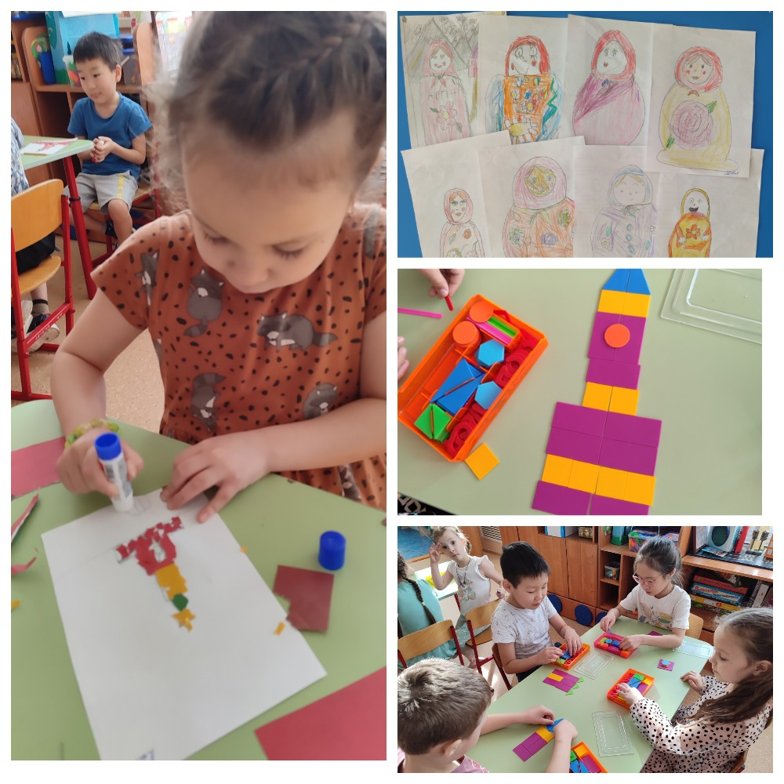
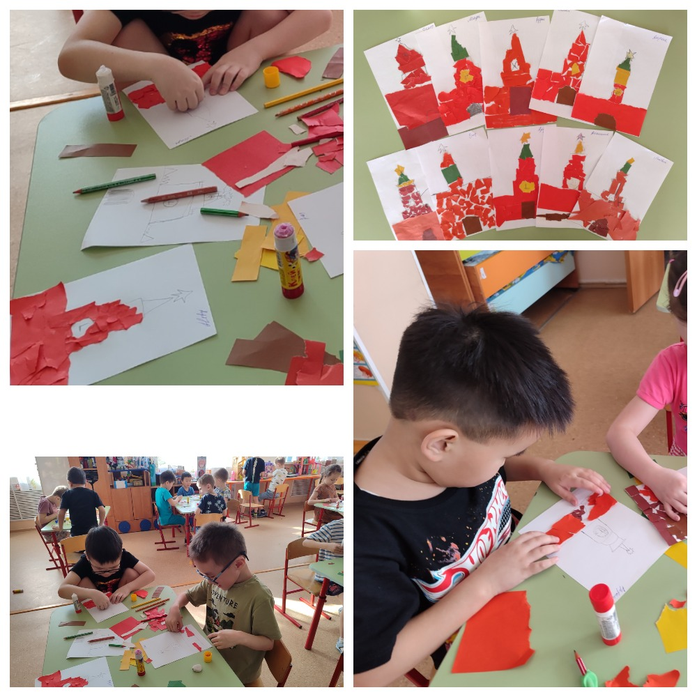
Приложение 2
Конспект занятия по рисованию в подготовительной к школе группе «Матрешка — игрушка загадка»

Цель: познакомить детей с декоративной росписью народной игрушки – матрёшки, историей ее возникновения.
Задачи:
1. рассказать детям об истории создания русской деревянной матрёшки, о её характерных особенностях
2. учить составлять узор из отдельных элементов;
3. развивать творческие способности детей через приобщение к народному творчеству и прикладному искусству
4. развивать у детей чувство формы и цвета.

Материалы к занятию : матрешка, альбомные листы, карандаши.
Ход
1. Организационный момент. Воспитатель приносит посылку, загадывает загадку :
Эти яркие сестрички,
Дружно спрятали косички
И живут семьей одной.
Только старшую открой,
В ней сидит сестра другая,
В той еще сестра меньшая.
Доберешься ты до крошки,
Эти девицы. (Матрешки).
- Смотрите, правильно, это матрешка!
- А вы знаете откуда появилась у нас в России матрешка?
2. Рассказ воспитателя об истории матрешки :
Около ста лет назад в Россию из далекой Японии купцы привезли маленькую игрушку-куколку, внутри которой оказались еще несколько фигурок, вложенных одна в другую. Кукла эта понравилась и взрослым, и детям. А через некоторое время появились у нас в России игрушечные девочки, которые вкладывались одна в другую. По форме они напоминали японскую игрушку, но одеты были уже по-русски: в сарафаны, фартуки, платочки.
Почему куклу назвали «матрешкой»?
Почему эта точеная кукла стала называться матрешкой, никто точно не знает. Может быть, так ее назвал продавец, рекламирующий свой товар, а может, такое имя ей дали покупатели: имя Матрена было очень распространено среди простого люда, вот и стали называть игрушку ласково Матрешей, Матренушкой; так, и закрепилось имя Матрешка.
Сегодня матрёшку знают уже во всём мире, и стала она символом нашей страны, традиционным русским сувениром. Ребята, давайте откроем матрешку, сколько у нее внутри подружек? Давайте все откроем. Они все разного размера. Рубаха и сарафан украшены различными узорами. Иногда у матрёшки на сарафан надет фартук, он тоже всегда украшен цветами или узорами. На голове у них яркие платочки.. Посмотрите, каким узором украшают фартучки художники?
– Цветы, листочки, ягоды, бутоны.
– Правильно, узор состоит из ярких цветов, листьев, ягод.
Вот таких подружек и будем рисовать и расписывать как настоящие мастера, но сначала физкультминутка.
3. Физкультминутка
Хлопают в ладошки.
Дружные матрешки.
(хлопают в ладоши)
На ногах сапожки,
(руки на пояс, поочерёдно то правую ногу выставить вперёд на пятку, то левую)
Топают матрешки.
(топают ногами)
Влево, вправо наклонись,
(наклоны телом влево – вправо)
Всем знакомым поклонись.
(наклоны головой влево-вправо)
Девчонки озорные,
Матрешки расписные.
В сарафанах ваших пестрых
(руки к плечам, повороты туловища направо – налево)
Вы похожи словно сестры.
Ладушки, ладушки,
Веселые матрешки.
(хлопают в ладоши).
4. Практическая часть
- Дети, у вас на столе лежит лист бумаги и простой карандаш. Подумайте, ребята, как лучше разместить лист бумаги для рисования нашей матрешки, вертикально или горизонтально? А теперь посмотрите, как матрешку мы будем рисовать.
1. Рисуем контур матрёшки.
2. Нарисуем контур платочка и завязки.
3. На лице аккуратными штрихами наметим волосы, глаза, брови, рот и щечки.
4. Приступаем к рисованию рук
5. Внизу намечаем контур – овал.
6. Украшаем середину цветами
А теперь, дети, осталось нам только расписать матрешек цветными карандашами. Начинаем с раскраски больших цветовых плоскостей – частей одежды. Сначала раскрасим платок. Теперь аккуратно закрашиваем сарафан, когда краска высохнет, будем рисовать узор. Лицо круглое, яркий румянец, чёрные брови, маленький рот.
5. Самостоятельная деятельность детей
6. Итог занятия, выставка работ
Ребята, посмотрите на своих матрешек. Какие они красивые. А вам нравятся ваши работы. Какая матрешка вам больше всего понравилась? Молодцы дети, у вас получились очень красивые, расписные матрешки.

Конспект ОД «Конструирование из строительного материала «Кремль» в подготовительной к школе группе

Цель ОД: формирование конструктивных навыков.
Задачи:
- расширять представления о защитниках Родины;
- закрепить представление детей о Кремле, как старинной крепости;
- закрепить умение строить по предложенному элементарному чертежу – схеме или воплощать свой собственный замысел;
- развивать конструктивные навыки;
- развивать умение работать в паре, договариваться о подборе деталей и выполнении этапов работы.
Предварительная работа:
- рассказ воспитателя о Московском Кремле, многообразии башен с просмотром презентации "Баши Московского Кремля"
-рассматривание иллюстраций с изображением Московского Кремля в книге "Москва вчера, сегодня, завтра".

- рассматривание иллюстраций и фотографий других крепостей (Петропавловская крепость в Петербурге, Новгородский кремль и другие).
- беседы: «Для чего строили крепости», «Что находится в Кремле».
Материал и оборудование: иллюстрации с изображением старинного и современного Кремля, картинки с изображением разнообразных башен, набор строительного материала на двоих детей.
Интеграция образовательных областей: познавательное развитие, художественно-эстетическое, речевое, физическое развитие, социально-коммуникативное.

ХОД ОД
Вступительная беседа:
Воспитатель загадывает загадку:
Двадцать грозных башен простояли пять веков,
Никакой им враг не страшен,
Сколько б ни было врагов!
Сохранились эти стены.
До сих пор они стоят-
Неприступны, неизменны,
Как и пять веков назад.
(Московский Кремль).
Воспитатель: Начинается земля, как известно, от кремля. А что такое кремль?
Ребята, вспомните, пожалуйста, для чего в старину строили крепости?
Дети: Крепости строили для защиты от врагов.
Воспитатель: Какая самая известная крепость в нашей стране?
Дети: Московский кремль.
Воспитатель: А как вы думаете, из чего построен Кремль?
Дети: Из красного кирпича.
Воспитатель: А знаете ли вы, что стены Кремля вначале были сделаны
вовсе не из красного кирпича?Самый первый Московский Кремль был деревянным.
Потом из-за частых пожаров построили Кремль из белого камня. И Москву еще называли «Москва белокаменная». А через некоторое время
Кремль соорудили из красного кирпича. Таким мы его и видим сейчас.
Воспитатель: Вспомните защитников Кремля, о которых мы говорим в канун Дня народного единства.
Дети: Кузьма Минин и Дмитрий Пожарский освободили Кремль от польских захватчиков.
Воспитатель: Из каких частей состоит крепость?
Дети: Стены, башни, постройки внутри крепости.
(Рассматривание схем)
Предлагаю детям вспомнить, какие детали строительного материала обозначены какими геометрическими фигурами.
Физминутка
Мы строители, мы строим,
(хлопки в ладоши)
Много башен мы построим,
(ходьба на месте, руки вверх)
Много крыш и потолков,
(прыжки на месте)
Много окон, стен, полов,
(руки вперед, в
стороны, вниз)
Много комнат и дверей,
(руки на поясе, повороты в стороны)
Лифтов, лестниц, этажей.
(руки на поясе, поднимание колен).
Затем предлагаю детям объединиться в пары и создать свою постройку- Кремль.
В ходе занятия обращаю внимание на то, как дети могут договариваться о совместной деятельности. этапах работы.
В конце занятия проводится анализ построек группой детей:
1. Соответствует ли постройка требованиям (красивая, прочная, с выходом?
2. Может ли она защитить от врагов?
3. Есть ли высокая точка (башня) для обозрения?

Приложение 3
Уважаемые родители! Задачи воспитания определяют необходимость ознакомления дошкольников с окружающей действительностью: со столицей нашей Родины – Москвой. Дети должны знать этот город и любить его как неотъемлемую часть Родины. Родители могут самостоятельно, систематически и постепенно (малыми дозами) расширять представления детей об особенностях города, формируя разнообразные переживания, связанные с родными местами.
… Такой большой старинный город,
Гордится им моя страна!
Всем городам он – голова,
Столица Родины – Москва.
Родители могут сами дома рассказать о главном городе нашей страны - Москве, рассказать о Кремле, на башнях которого горят рубиновые звезды, о Мавзолее и Красной площади, о Московском метро, о красивых зданиях и парках. Взрослый сообщает детям, что в Москве находятся главные учреждения страны. Ее любят, ею гордятся все народы нашей страны. И у детей с малых лет нужно воспитывать уважение к столице. Туристы со всего мира приезжают посмотреть на Кремль: на его территории много храмов, соборов. В древние времена на Москву часто нападали враги, и чтобы защититься от них, построили крепость – Кремль. Это широкая кирпичная стена, в стенах Кремля много сторожевых башен, всего 20, и каждая имеет свое название. Вот несколько:
Набатная – на ней висел огромный колокол;
Боровицкая – вокруг нее был дремучий бор (лес);
Арсенальная – там был оружейный склад;
Никольская – над ее воротами была размещена икона Николая Чудотворца.
А самая главная башня – Спасская, по названию иконы Спаса Смоленского написанная над проездными воротами, которые являются парадным въездом в Кремль.
Об этих башнях даже написано стихотворение:
Для построек москвичи стали делать кирпичи…
Девятнадцать грозных башен
Простояли пять веков,
Никакой им враг не страшен,
Сколько б ни было врагов.
Сохранились эти стены, До сих пор они стоят,
Неприступны, неизменны,
Как и пять веков назад.
Здесь находится две удивительные достопримечательности – это Царь-Пушка и Царь-Колокол. Царь-пушка отлита из бронзы на московском Пушечном дворе. Пушка предназначена для защиты Спасских ворот, но из нее никогда никого не стреляли. Царь-колокол является самым большим колоколом в мире. Когда мастера – литейщики выплавили этот огромный колокол, в то время случился в Кремле пожар. Сгорели все Кремлевские постройки, и огонь уже подбирался к колоколу. Испугались мастера, что от огня колокол может расплавиться, и стали поливать его водой. И от разницы температур от колокола откололся кусок. Царь-Колокол так ни разу и не зазвонил.
Что за место есть в Москве
Там, где башня Спасская?
Эту площадь знают все,
Эта площадь Красная.
«Красная» - значит красивая, главная. В старину здесь оглашали царские указы, люди узнавали новости. Сейчас на ней проходят торжества, праздники. Красную площадь украшает храм Василия Блаженного, или Покровский собор. По Красной площади прошли многие известные люди, герои войны, герои наших дней. На ней принимал поздравления Ю. А. Гагарин, после того, как совершил свой первый космический полет
На свете немало других площадей,
Героев других немало.
Но сколько здесь было отважных людей,
Пожалуй, нигде не бывало.
Кто в море уходит, кто в космос летит,
Маршрут, пролагая опасный.
Но каждый считает началом пути
Прогулку по площади Красной.
С целью воспитания любви и уважения к столице эффективно использование различных наглядно - образных средств. Детям дошкольного возраста можно предложить отправиться в путешествие с героями книг. Образ героя любого произведения обычно близок детям, потому, что это всегда бывает ребенок. Совместное путешествие с героем придает активный характер восприятию, углубляет интерес, активизирует процессы мышления и речи, воздействует на чувства детей. Дело не в том, чтобы использовать какой – то конкретный рассказ, а в том, чтобы, повествуя о большом и серьезном, использовать метод включения в фабулу рассказа персонажа, близкого детям. Вот некоторые книги,
которые можно почитать дошкольникам: Петрова О. «Моя Москва» (2012 г.); Токмаков Л. «Потешные прогулки по Москве (2010 г.); Митрофанов А. «Детский путеводитель по Москве» (2012 г.); Дерягина Л. «Моя Родина Россия» (2007 г.). Чтение хорошо сопровождать просмотром иллюстраций, картин. Слово и наглядный образ делают восприятие более полным, оставляют глубокий след в памяти и переживаниях детей, увиденное и услышанное осознается и воспроизводится в рассказах и в рисунках детей.
С Москвой, как и с родным городом, связана жизнь детей. Родители неоднократно и в разное время года могут показывать своим детям Красную площадь, происходящие на ней праздники. Детей привлекает красочность, яркость, многоцветие шаров, цветов, плакатов, торжественность шествий и т. д. Все это вызывает чувство радости и любви к Родине. В телевизионных передачах, в кинофильмах перед детьми раскрывается величавость московских улиц, просторы площадей, красота театров, залов метро. И очень хорошо, если родители, «путешествуя» с детьми по Москве, обратят их внимание на труд москвичей, на их гостеприимство. Через доступное детям и вызывающее их интерес взрослый формирует отношение к Москве как столице Родины. Может возникнуть вопрос, с чего начинать: с расширения знаний о Москве или о том городе, селе, поселке, деревне, где живут дети. Тут не может быть какой-либо обязательной последовательности: близким может быть и то, что территориально дальше, но дорого по содержанию, по переживаниям детей, а иногда через далекое лучше замечается то, что близко. Поэтому родители сами могут определить последовательность сообщения детям знаний.

Приложение 4

Стихи

Что за место есть в Москве
Там, где башня Спасская?
Эту площадь знают все,
Эта площадь Красная.

На свете немало других площадей,
Героев других немало.
Но сколько здесь было отважных людей,
Пожалуй, нигде не бывало.
Кто в море уходит, кто в космос летит,
Маршрут, пролагая опасный.
Но каждый считает началом пути
Прогулку по площади Красной.

Загадки
Эти яркие сестрички,
Дружно спрятали косички
И живут семьей одной.
Только старшую открой,
В ней сидит сестра другая,
В той еще сестра меньшая.
Доберешься ты до крошки,
Эти девицы. (Матрешки).

В России городов не счесть,
У них особенные лица,
И самый главный город есть:
Она – прекрасная столица.
Ее красив и свеж наряд
Из многих выполнен узоров,
На солнце золотом блестят
Кресты и маковки соборов. (Москва)

Физкультминутка
Мы строители, мы строим,
(хлопки в ладоши)
Много башен мы построим,
(ходьба на месте, руки вверх)
Много крыш и потолков,
(прыжки на месте)
Много окон, стен, полов,
(руки вперед, в
стороны, вниз)
Много комнат и дверей,
(руки на поясе, повороты в стороны)
Лифтов, лестниц, этажей.
(руки на поясе, поднимание колен).

Физкультминутка

Хлопают в ладошки.
Дружные матрешки.
(хлопают в ладоши)
На ногах сапожки,
(руки на пояс, поочерёдно то правую ногу выставить вперёд на пятку, то левую)
Топают матрешки.
(топают ногами)
Влево, вправо наклонись,
(наклоны телом влево – вправо)
Всем знакомым поклонись.
(наклоны головой влево-вправо)
Девчонки озорные,
Матрешки расписные.
В сарафанах ваших пестрых
(руки к плечам, повороты туловища направо – налево)
Вы похожи словно сестры.
Ладушки, ладушки,
Веселые матрешки.
(хлопают в ладоши).

